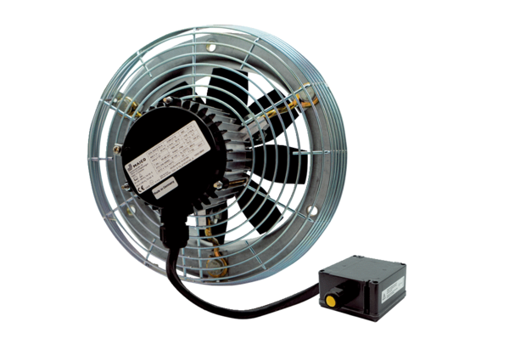Axiální nástěnný ventilátor DZS 35/6 B Ex eObsah dodávky: 1 kusSortiment: C
Typové číslo: 0094.0123Výrobce: MAICO

